**PERBAIKAN BERDASARKAN HASIL REVIEW 23 FEB 2018**

1. #DONE Tiket 🡪 Edit 🡪 Field CC tidak otomatis di set value berdasarkan data yang sudah ada

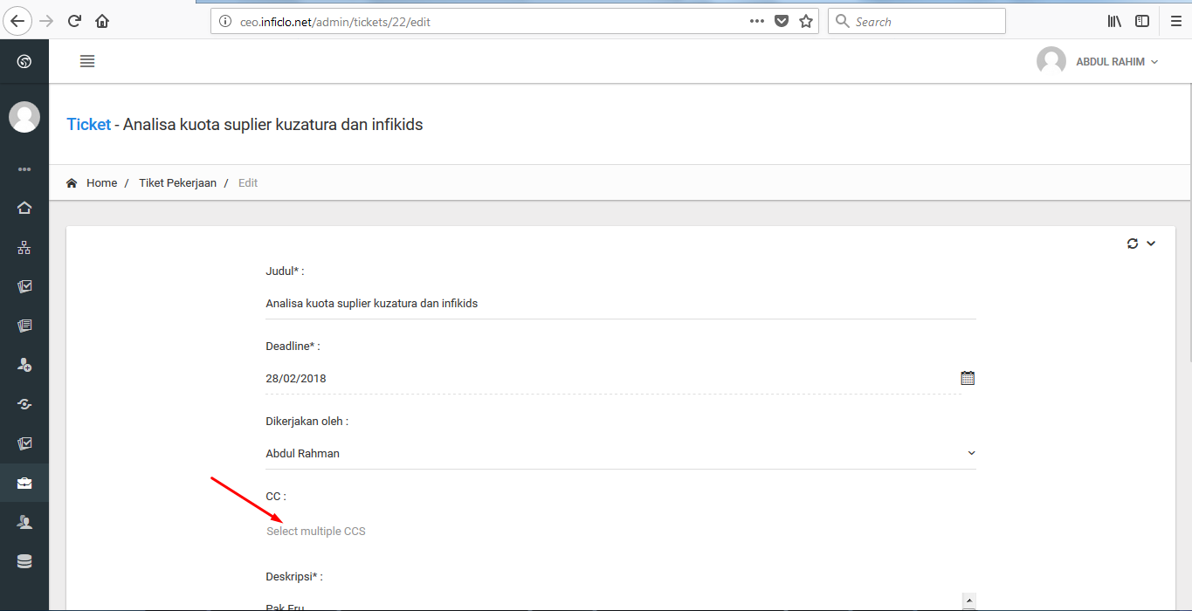

1. #DONE Tiket 🡪 Edit

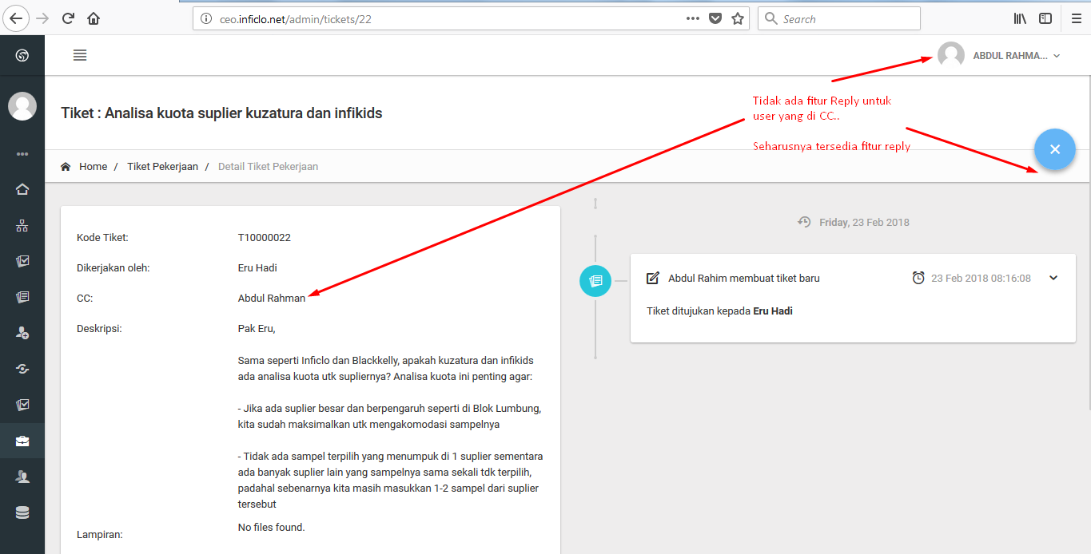

1. #DONE Tiket 🡪 Halaman list

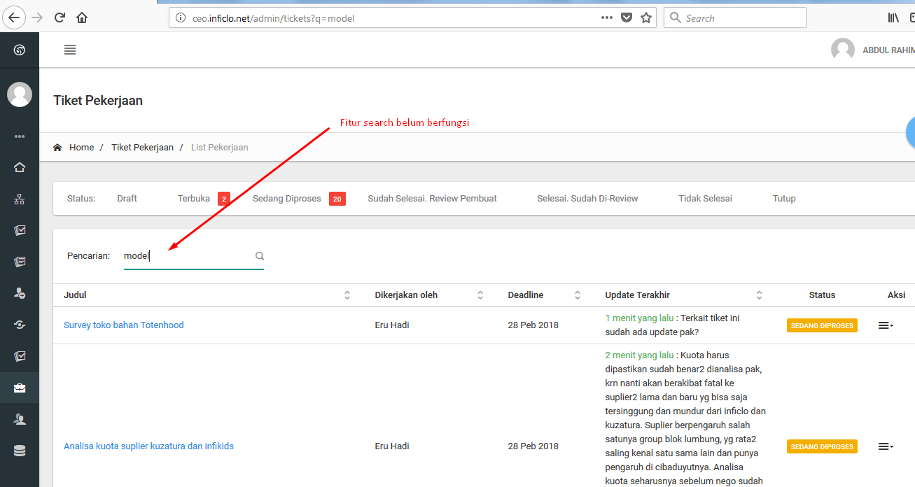

1. #DONE Tiket 🡪 Halaman list

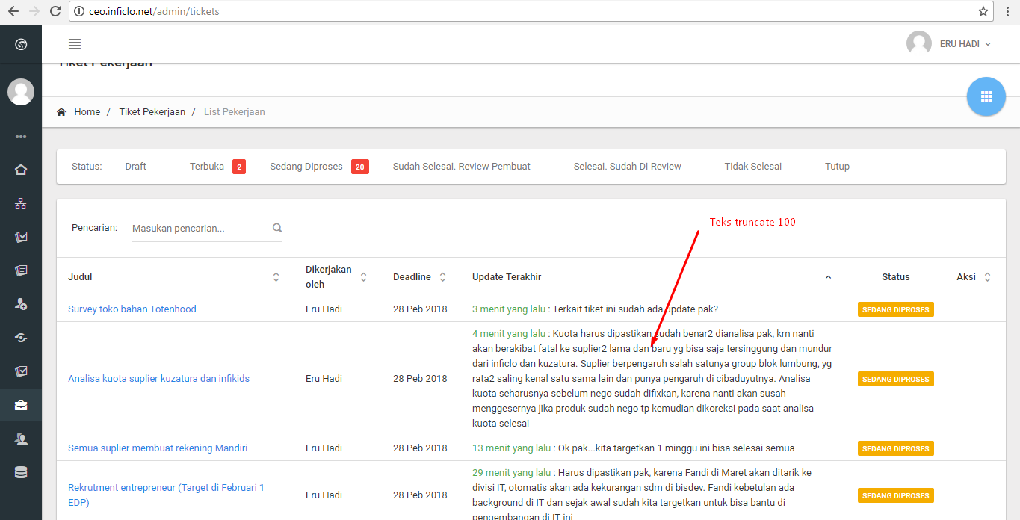

1. #DONE Tiket 🡪 Halaman view

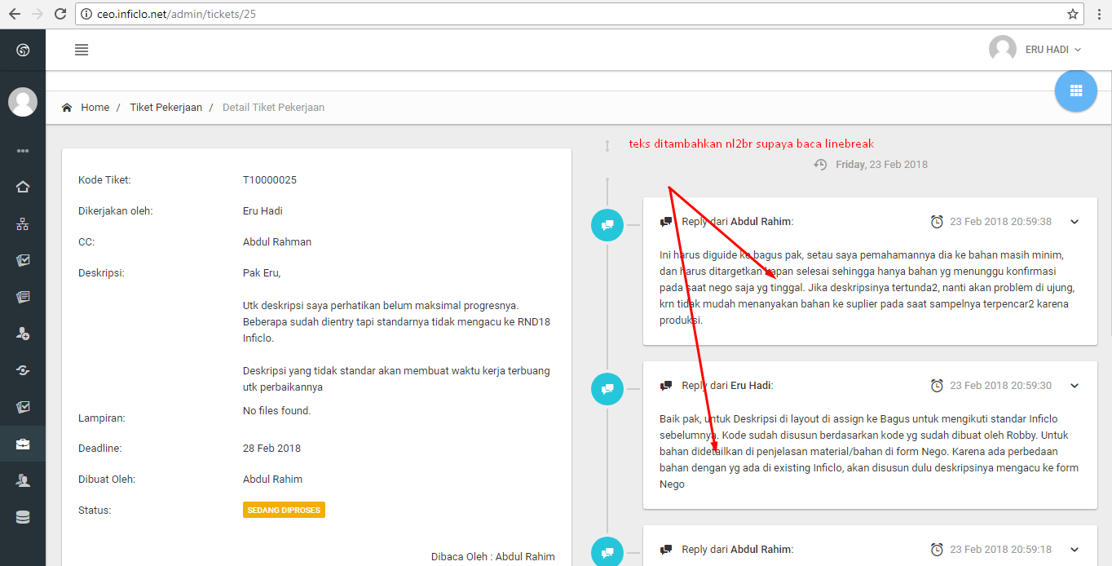

1. #DONE Tiket 🡪 Halaman list 🡪 Tambah

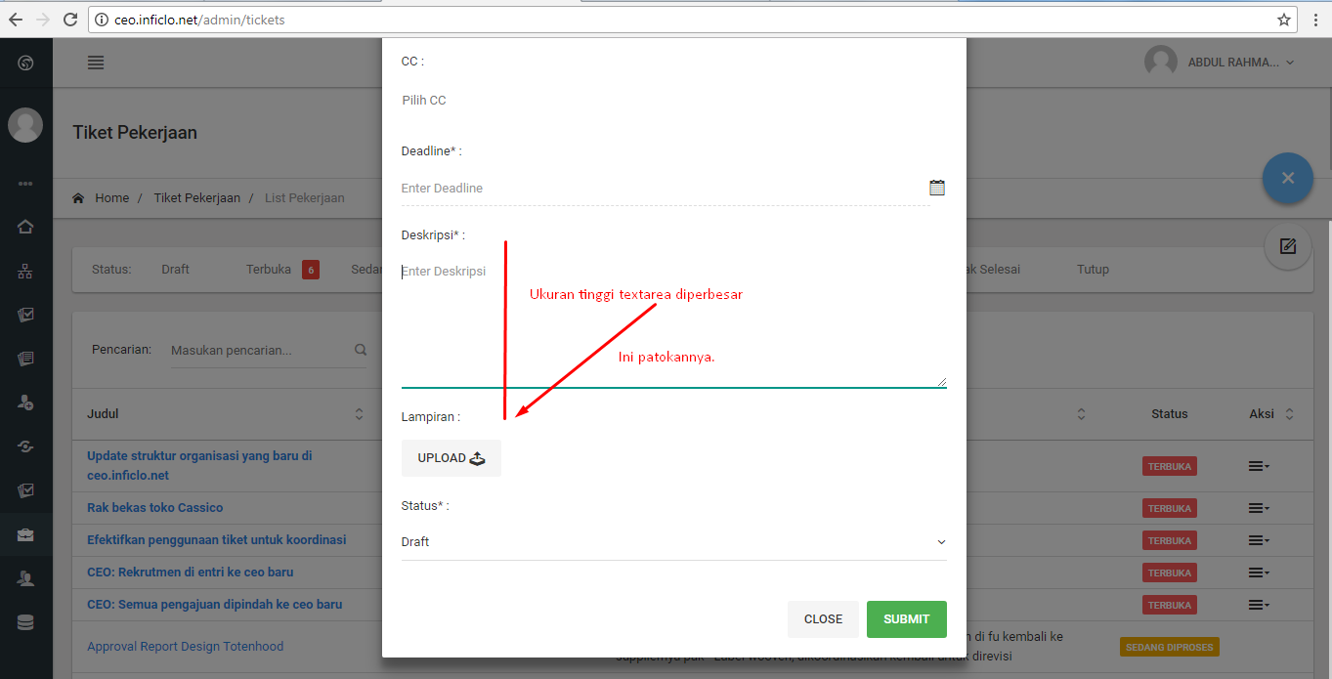

1. #DONE Tiket 🡪 halaman view

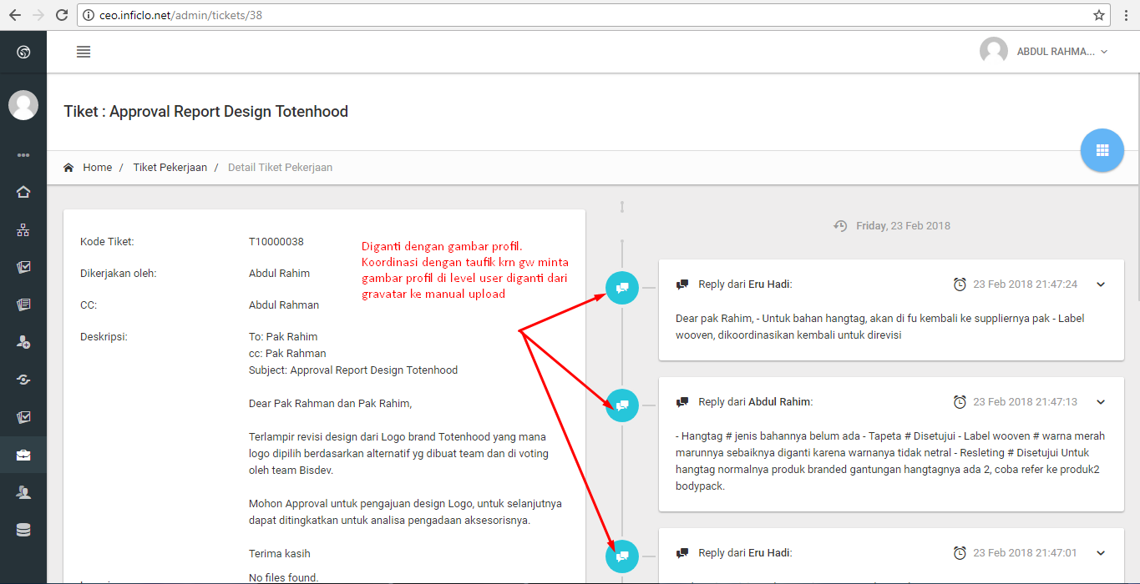

1. #DONE Tiket 🡪 Halaman view 🡪 Fitur Forward tiket
   1. Tampilan menu

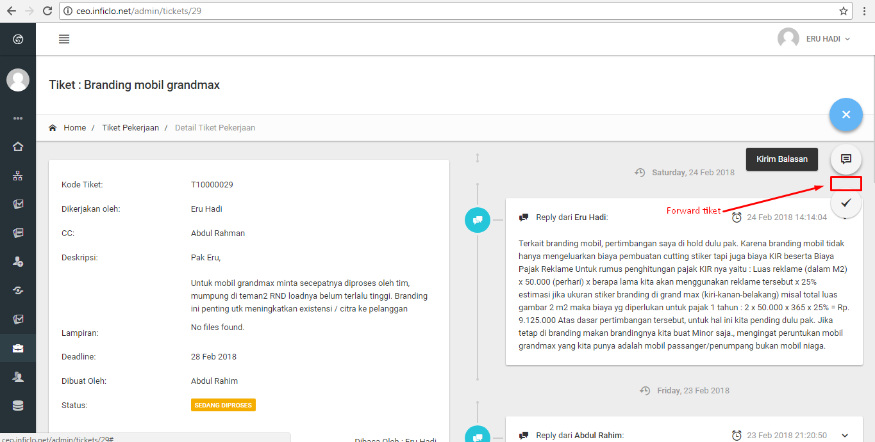

* 1. Tampilan layout sama dengan halaman tambah tiket baru, hanya saja beberapa isian seperti Judul, Deadline, Deskripsi di-copy dari tiket yang di-forward

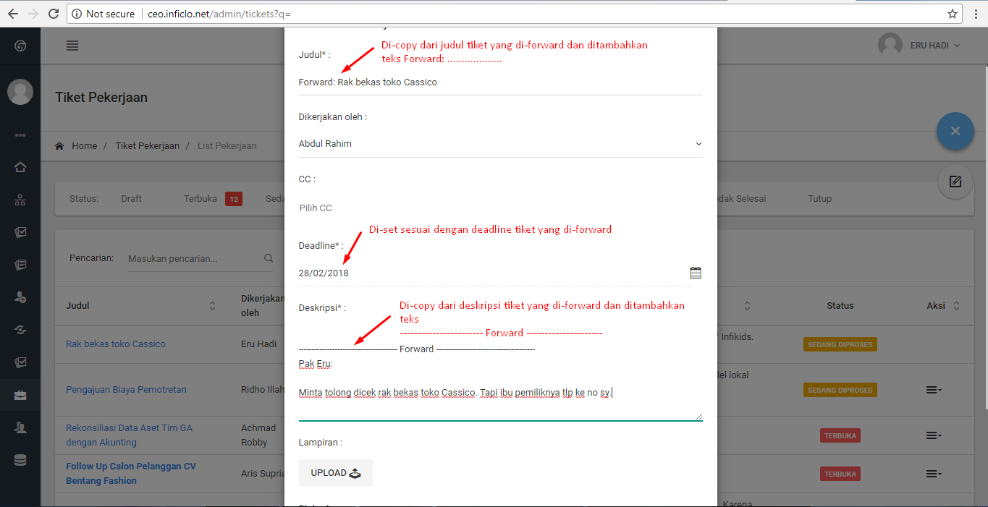

1. #DONE Tiket 🡪 Halaman list 🡪 Perbaikan sort

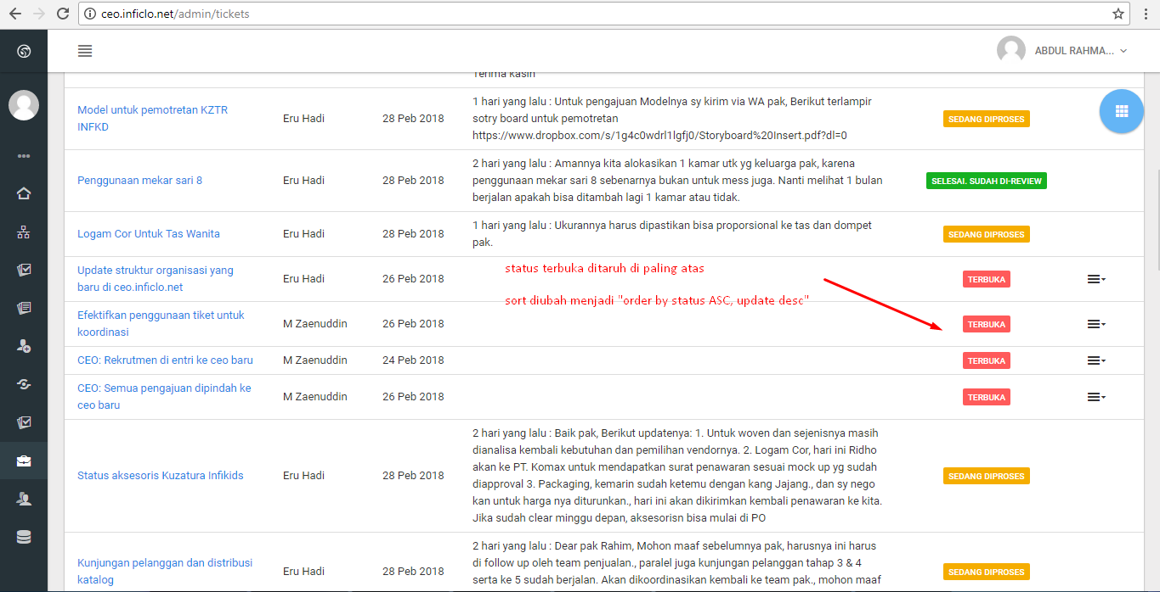

1. #DONE Tiket 🡪 Halaman list 🡪 Penambahan filter (Dikerjakan, Pembuat, CC)

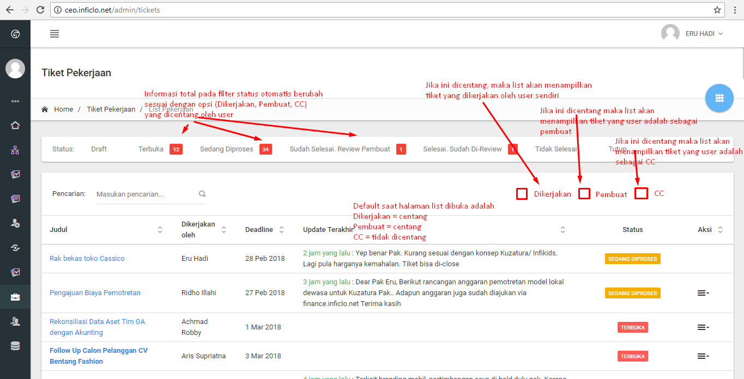

1. #DONE jAdmin 🡪 Monitoring 🡪 Fitur search dropdownlist tidak berfungsi

